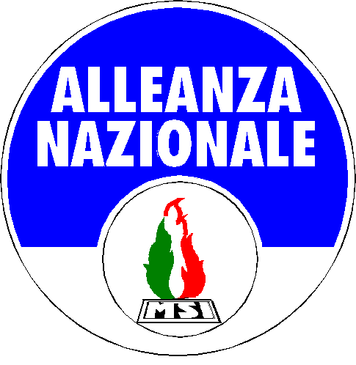L’Ufficio Stampa del Gruppo Consiliare di
Alleanza Nazionale
Comune di Napoli - Calata S.Marco, 13 tel.5513203 - 5521809 fax 5519280

Prot. n. 857.08 Napoli, il 6 agosto 2008

Comunicato Stampa

LAMURA - SCHIFONE (A.N.): “Forum delle Culture tra esigenze di propaganda e faide nel centrosinistra”.

“E’ inammissibile e contro ogni regola di buon senso che la riunione della Commissione Cultura del Consiglio Comunale di Napoli si sia trasformata in una ennesima e stucchevole conferenza stampa dell’Assessore Oddati, che ha riproposto per ore e per l’ennesima volta, il percorso tormentato del Forum delle Culture in questi ultimi sei anni. Argomenti e tappe ormai note tanto ai Consiglieri Comunali quanto ai giornalisti napoletani”.

“La Commissione Cultura era stata convocata dal suo Presidente, Consigliere Sannino del PD, con il preciso scopo di elaborare suggerimenti e possibili modifiche da apportare allo Statuto della Fondazione, anche attraverso una più ampia partecipazione di soggetti istituzionali o privati che potessero sostenere i tre soli soci fondatori del Forum, affiancandoli nella complessa gestione dell’evento culturale. La Commissione inoltre, nella riunione odierna, avrebbe dovuto calendarizzare le audizioni con le parti sociali e culturali interessate alle tematiche del Forum, programmando gli incontri con le categorie già dal prossimo settembre. Purtroppo questo utile lavoro è saltato per la messa in scena mediatica dell’Assessore Oddati che, probabilmente, aveva bisogno di ulteriore visibilità e sostegno da parte dei mass media, dopo gli attacchi pervenuti dalla sua maggioranza di centrosinistra”.

“Tuttavia, aldilà delle intenzioni propagandistiche di Oddati, và detto che esistono ancora molti nodi da sciogliere e l’attuale trionfalismo dell’Assessore è assolutamente fuori luogo. Tanto per cominciare è necessario aprire da subito un tavolo di concertazione con il Governo, così come sta avvenendo per l’Expo di Milano, ove proprio in questi giorni è in corso un proficuo confronto tra il Ministro Tremonti e il Sindaco Moratti. Nessuno si illuda di far trovare il Governo di fronte al fatto compiuto e ad una organizzazione già predisposta e confezionata. Questo potrebbe significare la rottura del dialogo, con la conferma della esclusione dai Grandi Eventi, per altro già decretata dal Ministro Rutelli del precedente Governo di centrosinistra.
Ci sono poi le questioni relative al coinvolgimento delle Istituzioni napoletane, e A.N. ha chiesto con forza l’inserimento della Camera di Commercio e della Fondazione Banco di Napoli tra i soci della Fondazione del Forum.
Sarà infine necessario affrontare la questione dei controlli sui tempi di realizzazione delle opere previste per il Forum, attraverso la istituzione di una apposita Commissione di vigilanza del Consiglio Comunale, oltre al problema della durata delle cariche sociali che devono essere necessariamente indicate dall’Amministrazione Comunale nell’atto deliberativo”.

Si ringrazia per la cortese collaborazione

